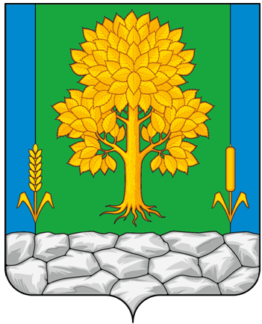

**Российская Федерация**

**КЕМЕРОВСКАЯ ОБЛАСТЬ - КУЗБАСС**

**Топкинский муниципальный округ**

**АДМИНИСТРАЦИЯ**

**ТОПКИНСКОГО МУНИЦИПАЛЬНОГО округа**

# ПОСТАНОВЛЕНИЕ

**от ___________2024 года № _______-п**

**г.Топки**

О признании утратившим силу постановления администрации Топкинского муниципального района от 05.08.2019 № 595-п «Об утверждении учетной нормы площади жилого помещения и нормы площади предоставления жилого помещения гражданам, нуждающимся в улучшении жилищных условий, проживающих на территории Топкинского муниципального района»

В соответствии с Федеральным законом от 06.10.2003 № 131-ФЗ «Об общих принципах организации местного самоуправления в Российской Федерации», Законом Кемеровской области от 28.06.2019 № 42-ОЗ «О внесении изменений в Закон Кемеровской области «О статусе и границах муниципальных образований», Законом Кемеровской области от 05.08.2019 № 67-ОЗ «О регулировании отдельных вопросов, связанных с преобразованием муниципальных образований во вновь образованное муниципальное образовании Топкинский муниципальный округ», постановлением администрации Топкинского муниципального округа от 13.02.2020 № 70-п «Об утверждении Положения о Комитете по управлению муниципальным имуществом администрации Топкинского муниципального округа», Уставом муниципального образования Топкинский муниципальный округ Кемеровской области-Кузбасса и приведением нормативного правового акта в соответствие:

1. Постановление администрации Топкинского муниципального района от 05.08.2019 № 595-п «Об утверждении учетной нормы площади жилого помещения и нормы площади предоставления жилого помещения гражданам, нуждающимся в улучшении жилищных условий, проживающих на территории Топкинского муниципального района» признать утратившим силу.

2. Разместить данное постановление на официальном сайте администрации Топкинского муниципального округа в информационно-телекоммуникационной сети «Интернет».

3. Контроль за исполнением постановления возложить на первого заместителя главы Топкинского муниципального округа по инвестициям, имущественным отношениям и развитию бизнеса О.А. Шкробко.

4. Постановление вступает в силу после официального обнародования.

Глава Топкинского

муниципального округа С.В.Фролов